Методика проведения игры по литературе
«Своя игра. Древнерусская литература. 7 класс»

Цели урока-игры
- Обобщающее повторение пройденного материала по древнерусской духовной литературе, истории
- Расширение кругозора учащихся
- Развитие речи учащихся, логического и образного мышления
- Воспитание уважения и патриотического отношения к Памятниками литературы, архитектуры, изобразительного искусства, к традициям русского народа
Использование данной методики целесообразно на уроках обобщающего повторения. Важным преимуществом является возможность интеграции учебных предметов: русский язык (толкование, правописание слов-терминов, изучение устаревших, иноязычных слов и др.); литература (теория литературы, обращение в тексту художественного произведения, авторы произведений); история (взаимосвязь исторических событий и общественной жизни, отражение истории в литературе – события и личности); живопись (расширение кругозора учащихся посредством изучения шедевров изобразительного искусства как отражения эпохи, иллюстрирование произведений литературы как искусство, портрет писателя – произведение художника), музыка (отражение в музыкальном произведении замысла автора художественного произведения, музыкальное сопровождение литературного текста), театральное искусство (интерпретация на сцене, авторское воплощение).
Игра является командной. Деление класса возможно на 2-4 команды. Каждая команда в процессе игры набирает очки. В основе игры вопросы разного уровня сложности, объединенные в тематические категории:
- теория литературы
- история
- искусство
- слово
- произведения
- авторы
Игроки в команде принимают решение, сколько очков они хотят заработать, и выбирают интересующую категорию и вопрос подходящего уровня сложности. Стоимость вопросов в очках определяется от 10 до 50.
В игре использованы вопросы –задания разных видов:
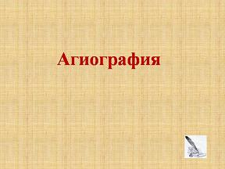
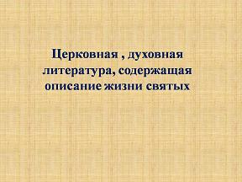
- Вопрос – ответ

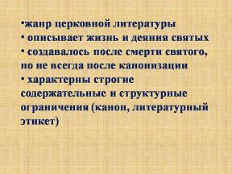
- Развернутый вопрос -
(информационный) – ответ

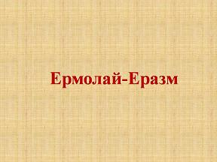
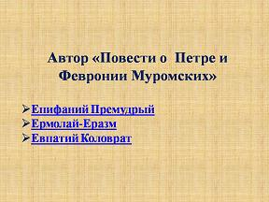
- Вопрос – выбор правильного ответа из предложенных (тестовый)

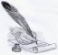
- Вопрос с «не» - выбор правильного ответа из предложенных (тестовый)
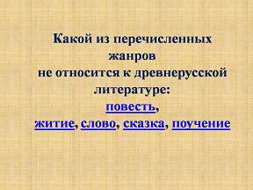
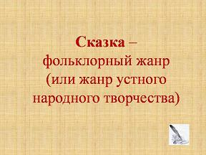

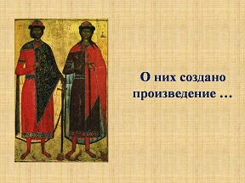
- Вопрос-иллюстрация (визуальное восприятие) – информационный ответ

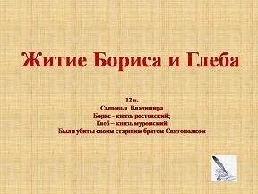

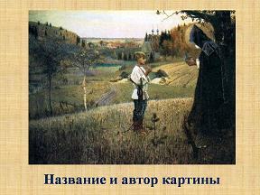
- Развернутый вопрос,
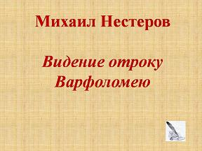
иллюстрации (визуализация)
– ответ

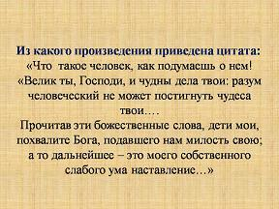
- Вопрос-цитата – ответ
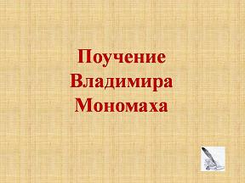

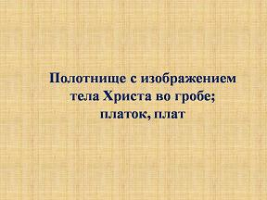
- Вопрос –толкование понятия – ответ (обратный вариант)

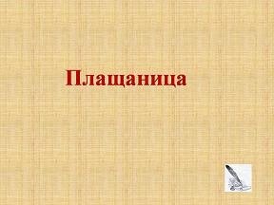

- Вопрос-информация –
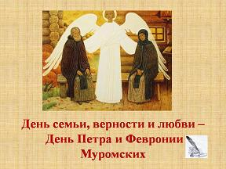
развернутый ответ, иллюстрация

